EMEI OLINDA MARIA DE JESUS SOUZA
TURMA: MATERNAL PROFESSORA: MARTA
EDUCADORES: ALESSANDRA-MARCELO-MÁRCIA-SILVIA
PERÍODO: 16 A 27/08/2021
TEMA: FOLCLORE

CONTINUAMOS A FALAR SOBRE O NOSSO FOLCLORE ? DESSA VEZ VAMOS CONHECER AS BRINCADEIRAS FALADAS QUE APRENDEMOS COM NOSSOS AVÓS: PARLENDAS, TRAVA-LÍNGUAS, ADIVINHAS, CANTIGAS E A TRADIÇÃO DAS LENDAS. A QUE VAMOS CONHECER HOJE É A LENDA DA MANDIOCA QUE NOS FOI TRANSMITIDA PELO NOSSOS ANTEPASSADOS INDÍGENAS:
Professora Marta - Folclore - YouTube

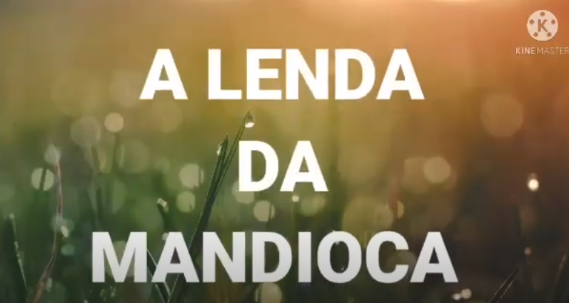

ATIVIDADE 1- OS PAIS DA MANÍ FICARAM FELIZES QUANDO ELA NASCEU, MAS MUITO TRISTES QUANDO MORREU. SENTIMOS EMOÇÕES DIFERENTES TODOS OS DIAS . MONTE SUA CARINHA MOSTRANDO COMO VOCÊ SE SENTE HOJE.
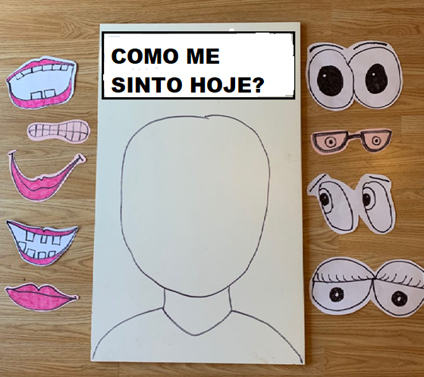
CRÉDITO: DEPOSITPHOTOS.COM

PARLENDAS SÃO BRINCADEIRAS COM PALAVRAS. VAMOS CONHECER ALGUMAS?

https://www.youtube.com/watch?v=cqp4N_Hqxvs

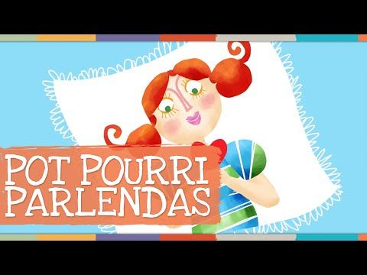

ATIVIDADE 2- VAMOS CANTAR E CONTAR (USE OS DEDINHOS PRA MOSTRAR A QUANTIDADE):

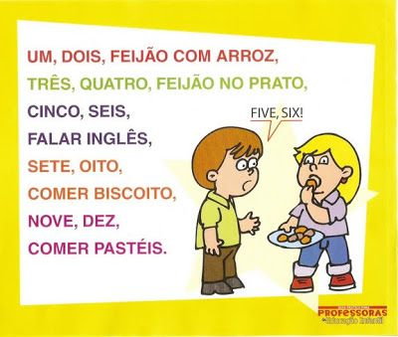
CRÉDITO:PRAGENTEMIUDA.ORG

VAMOS BRINCAR DE TRAVA-LÍNGUA? 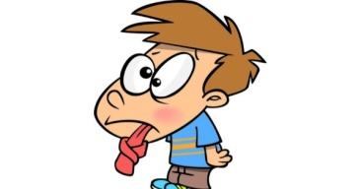

https://www.youtube.com/watch?v=szLhDLA-lf8
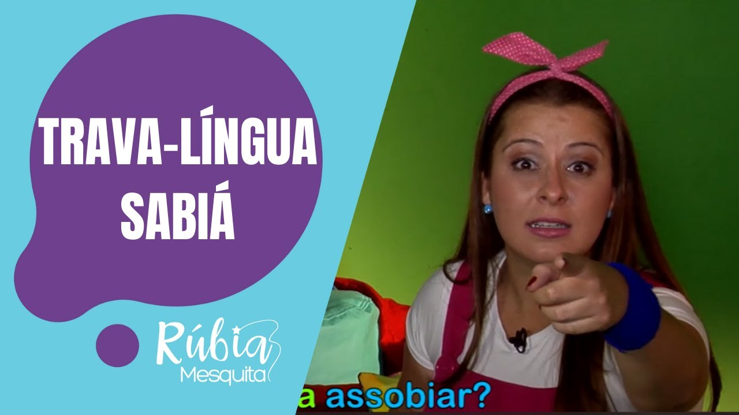

ATIVIDADE 3 – VAMOS TENTAR FALAR ESSES OUTROS:
1.BAGRE BRANCO, BRANCO BAGRE.
2.TETO SUJO, CHÃO SUJO.
3.O RATO ROEU O RABO DA RAPOSA.

PARABÉNS! SE VOCÊ CONSEGUIU TENTE FALAR MAIS RÁPIDO.
SE NÃO, TENTE DE NOVO, VOCÊ VAI CONSEGUIR!

SERÁ QUE VOCÊ CONSEGUE ADIVINHAR O QUE É, O QUE É?
Professora Rose - Folclore - YouTube

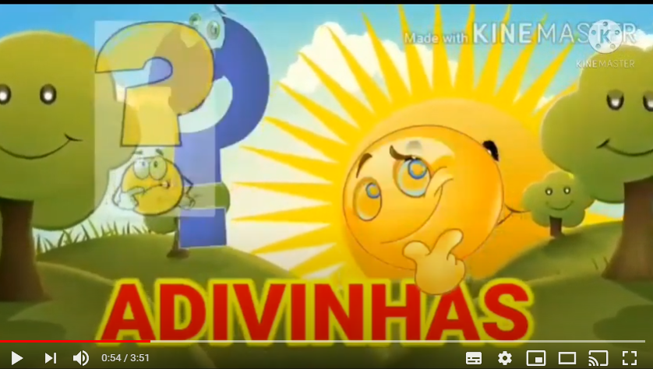

ATIVIDADE 4- TENTE ADIVINHAR O QUE É A RESPOSTA DA PERGUNTA DA ATIVIDADE DA PROFESSORA ROSE.
- PEGUE UMA FOLHA E COLOQUE SEU NOME;
- FAÇA UM DESENHO DA FRUTA QUE APARECE NO VÍDEO E COLOQUE A LETRA INICIAL.

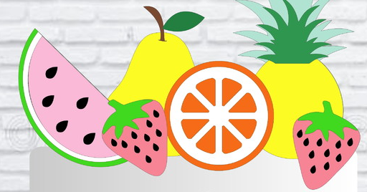

A LENDA DO BOI BUMBÁ VEIO DOS PORTUGUESES QUE AQUI SE MISTUROU COM A CULTURA DOS INDIGENAS E AFRICANOS, RESULTANDO UMA FESTA DE CORES. VAMOS CONHECER ESSA LENDA?

https://www.youtube.com/watch?v=dSebagrSV_A

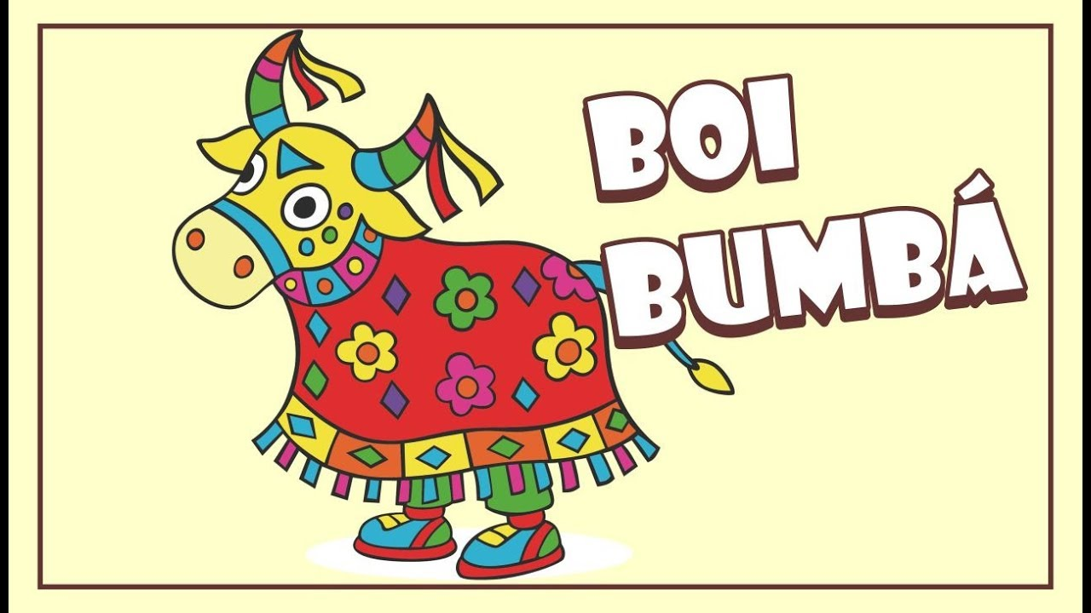

ATIVIDADE 5- VAMOS FAZER NOSSO BOI BUMBÁ?

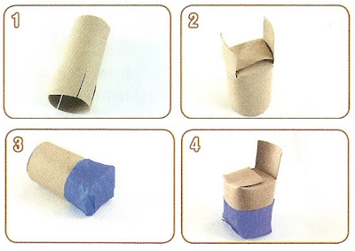

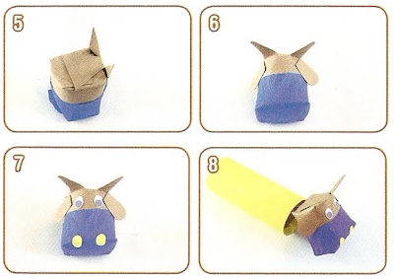

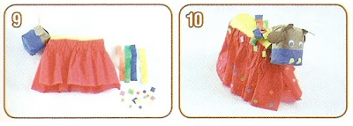
CRÉDITO:PRAGENTEMIUDA.ORG

OUTRA SUGESTÃO:

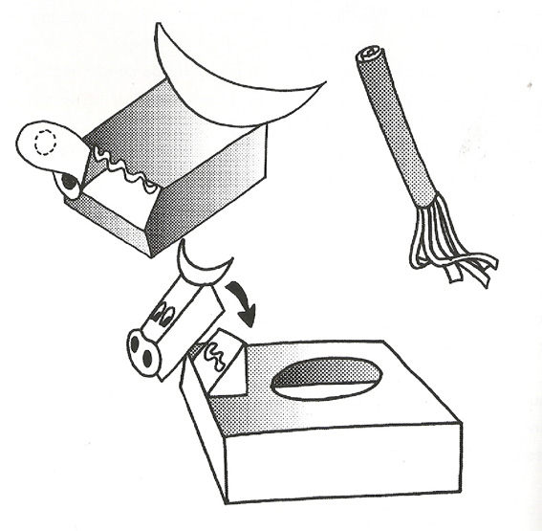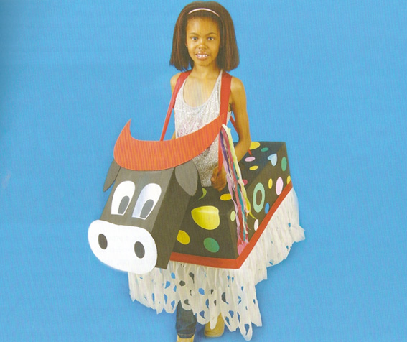

CRÉDITO: ACRILEX.COM.BR

ATIVIDADE 6- VAMOS RELEMBRAR OS PERSONAGENS DO FOLCLORE. PRESTE ATENÇÃO!

https://www.youtube.com/watch?v=neoZZeu8fEY

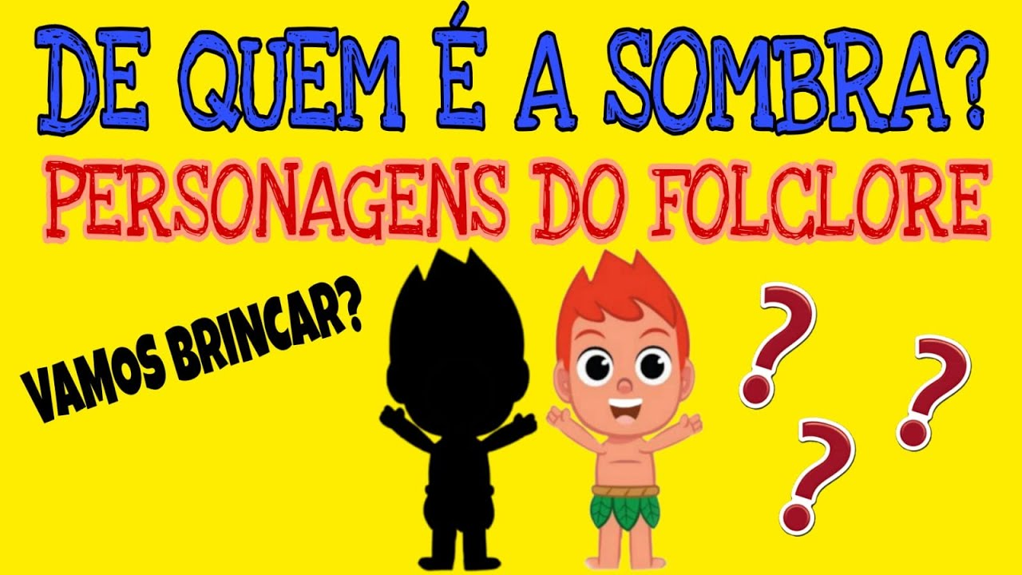

ATIVIDADE 7- A BRINCADEIRA ESCRAVOS DE JÓ TEM ORIGEM NAS CANTIGAS DE NOSSOS ANTEPASSADOS AFRICANOS, VAMOS BRINCAR?
https://www.youtube.com/watch?v=YjilQ2wvCi4

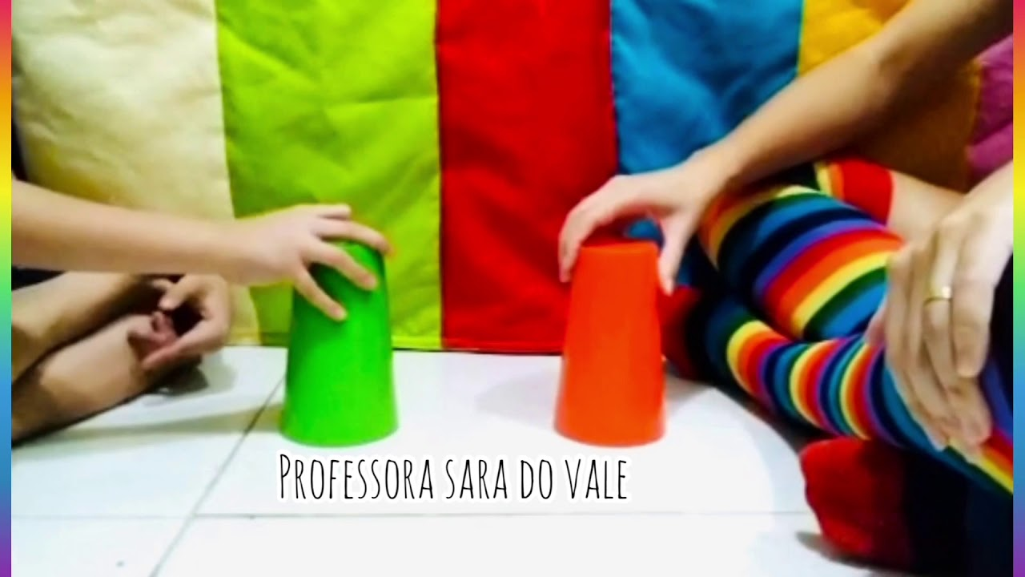

NÃO SE ESQUEÇAM DE ENVIAR SUAS FOTOS E VÍDEOS!

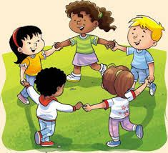
CRÉDITO:DESSIRAL.BLOGSPOT.COM
REFERÊNCIAS:
MANDIOCA,lenda da . In EMEI Olinda Maria de Jesus Souza (3m18s) 03 Ago.2021. Disponivel em Professora Marta - Folclore - YouTube . Acesso em 04 Ago. 2021 às 09h48m
PARLENDAS, Pot Pourri. In Palavra Cantada (2m20s) 24 Dez.2015. Disponivel em https://www.youtube.com/watch?v=cqp4N_Hqxvs . Acesso em 10 Ago. 2021 às 09h06m.
SABIÁ, Trava-língua. In Rúbia Mesquita ( 1m16s) 10 Mar.2020. Disponivel em https://www.youtube.com/watch?v=szLhDLA-lf8 . Acesso em 10 ago. 2021 às 09h49m.
ADIVINHAS, Professora Rose. In EMEI Olinda Maria de Jesus Souza (3m51s) 03 Ago.2021. Disponivel em Professora Rose - Folclore - YouTube . Acesso em 10 Ago. 2021 às 10h01m.
BUMBÁ, boi. In Studio Kids (2m14s) 11 Set. 2018. Disponivel em https://www.youtube.com/watch?v=dSebagrSV_A . Acesso em 10 Ago. 2021 às 10h28m.
SOMBRA, de quem será essa. In Tia Raquel –Educação Infantil (3m36) 04 Ago.2021. Disponivel em https://www.youtube.com/watch?v=neoZZeu8fEY . Acesso em 10 Ago. 2021 às 10h49m.
JÓ. Escravos de . In Professora Sara (1m41s) 20 Mai.2020. Disponivel em https://www.youtube.com/watch?v=YjilQ2wvCi4 . Acesso em 10 Ago. 2021 às 11h38s.
MANDIOCA, bolinho de . In Pra Gente Miuda. Disponivel em https://www.pragentemiuda.org/2010/01/lenda-da-mandioca-culinaria.html . Acesso em 10 Ago. 2021 às 16h27m.

